SIMULADO DE GEOGRAFIA (COORDENADAS GEOGRÁFICAS)
Escola:
Professor (a): | Data:____/_____/______
Estudante: | Turma:

- A coordenada geográfica de um determinado ponto da superfície da terra é obtida pela interseção de um meridiano e um paralelo. Assim sendo, o que são coordenadas geográficas?
  - São linhas imaginárias que dividem o planeta Terra em hemisférios.
  - São valores numéricos que representam a localização de um lugar na Terra.
  - São nomes dados às diferentes zonas climáticas do território terrestre.
  - São instrumentos utilizados para medir a distância entre dois pontos da terra.
- A linha do Equador, ao dividir a terra ao meio, cria dois hemisférios que servirão de referência para a criação de outras linhas imaginárias. Como são chamados esses dois hemisféricos?

- Observe a imagem e responda.

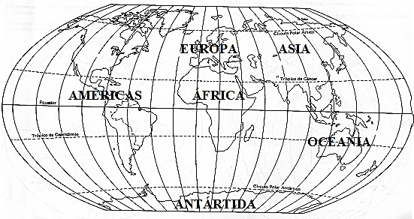
Observando o mapa acima e tendo como referência a linha do Equador, assinale a resposta que indica, respectivamente, em qual Hemisfério fica a Oceania e a Europa.
  - Hemisfério Sul e Hemisfério Norte.
  - Hemisfério Leste e Hemisfério Oeste.
  - Hemisfério Norte e Hemisfério Sul.
  - Hemisfério Oeste e Hemisfério Leste.

- Há linhas imaginárias que possuem igual distância entre si, medidas em graus de circunferência, e acompanham a linha do Equador em direção aos polos. Algumas delas até ganham nomes próprios como Trópico de Câncer e o Trópico de Capricórnio. Como são chamadas essas linhas que indicam a latitude de um lugar?
  - Meridianas.
  - Paralelas.
  - Equatorianas.
  - Divergentes.

- A bússola é um dos mais antigos instrumentos ainda utilizados pelo homem. Acredita-se que os chineses tenham sido os responsáveis por sua invenção. Todavia, com o avanço da tecnologia, outros meios mais eficazes foram criados. Qual o sistema de navegação por satélite criado pelos americanos fornece ao aparelho receptor a localização geográfica exata na terra?
  - E-mail.
  - iPod.
  - GPS.
  - GPT.

- Observe a imagem e responda.
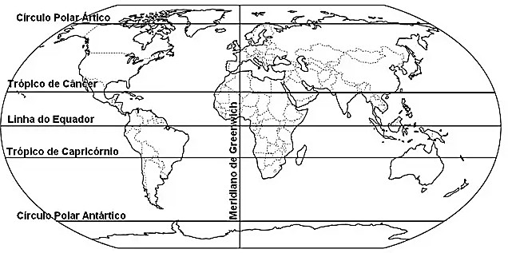

Greenwich é um distrito no bairro de Greenwich, na Região de Londres, na Inglaterra. Este lugar serviu de referência para a criação do meridiano zero grau ou meridiano principal. Este, ao se juntar ao seu antimeridiano, do outro lado da Terra, divide o planeta em dois hemisférios.
Neste caso, o mapa indica que o Brasil e a América do Sul, em relação ao Meridiano de Greenwich, localizam-se completamente no Hemisfério:
  - Norte
  - Sul
  - Leste
  - Oeste

- Observe a imagem e resolva a questão.
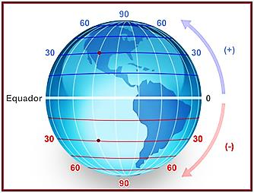

Os pontos marcados no globo acima possuem iguais distâncias em relação ao Equador, mas em localizações diferentes. O ponto que está sobre o oceano Pacífico encontra-se na latitude
  - 30° Sul.
  - 30° Norte.
  - 30° Oeste.
  - 30° Leste.

- A latitude e a longitude nos dão a localização exata de um ponto qualquer sobre a Terra formando, assim, as Coordenadas Geográficas. Dessa forma, um avião comercial dotado de piloto automático será programado pelo comandante para sair de São Paulo (ponto A do planisfério abaixo) em direção a Moscou (ponto B). Veja a imagem.

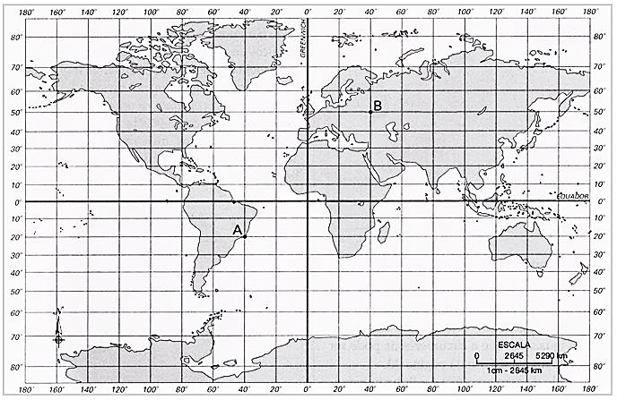

Assinale o item abaixo que identifica as coordenadas do ponto A corretamente.
  - latitude A → 20° Norte e longitude A→ 40° Oeste.
  - latitude A → 20° Sul e longitude A→ 40° Oeste.
  - latitude A → 20° Norte e longitude A→ 40° Leste.
  - latitude A → 20° Sul e longitude A→ 40° Leste.
- Qual das seguintes alternativas indica a localização mais próxima do Polo Norte?
  - 45° de latitude norte, 70° de longitude oeste.
  - 90° de latitude norte, 0° de longitude.
  - 20° de latitude sul, 45° de longitude leste.
  - 60° de latitude norte, 100° de longitude leste.

- Observe a imagem e responda.
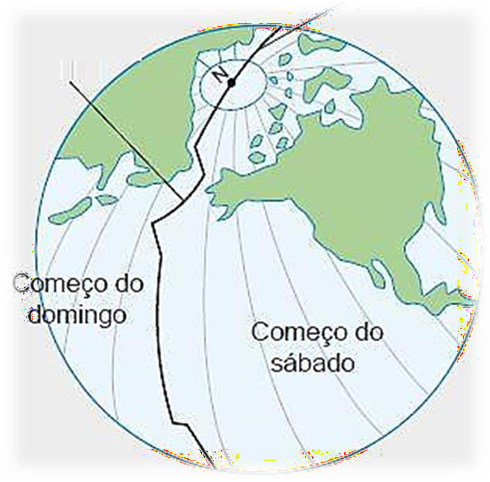

Como é chamada a linha imaginária que marca a mudança de um dia para outro no calendário, situada em 180° de longitude?
  - Linha Internacional de Data.
  - Linha do Meridiano de Greenwich.
  - Linha do Trópico de Câncer.
  - Linha do Polar Ártico.

GABARITO

1B / 2. Hemisférico Sul e Hemisférico Norte. / 3A / 4B / 5C / 6D / 7A / 8B / 9B / 10A

